MT公司专利申请
技术交底书

专利名称 | 一种基于可信芯片的多用户分布式模型训练方法
技术联系人以及联系方式 | Email:abc12354a@hotmail.com  WeChat:ironman-28  Phone number:18623265430

注意事项
1．技术联系人应为深入了解本申请提案技术方案的技术人员，如交底书撰写人，负责向专利审核人员和代理人解释技术细节、修改交底书、审核申请文件等工作, 请务必填全技术联系人的姓名、E-mail、手机。
2．请按照本技术交底书模板逐项填写，如有疑问随时联系专利人员。
3．专利申请不要求已具体实现或实施，形成完整的技术方案即可提交申请。
4. 英文缩写应有中文译文及英文全称；全文统一技术术语，对同一事物的叫法应统一，避免出现一种东西多种叫法。

一、发明名称

【发明名称应尽量清楚、简要、全面地反映技术方案的主题和类型，并尽可能使用所属技术领域通用技术术语。】

一种基于可信芯片的多用户分布式模型训练方法

二、技术领域

【请描述本申请技术方案所属领域，如果本申请提案的技术方案跨越多个领域，请按照相关性从高到低以及从大到小的顺序选择多个领域。】

分布式模型训练、可信计算、模型训练、通用图形处理器、人工智能

三、现有技术的技术方案

【请在这部分写明以下两个部分的内容：

其一是作为本申请提案基础且能够帮助代理人理解本申请提案的公知技术；这部分内容以与本申请提案密切相关的公知技术为限，且简单介绍即可；

其二是现有技术中与本申请提案最为接近的技术方案；这部分要写明现有的技术方案是怎样实施的，尤其是对现有技术方案与本申请提案的不同之处要描述清楚，清楚到足以让阅读交底书的人能够符合逻辑地推导出现有技术方案的缺点；而不能只给出现有技术方案的缺点。如果存在多个与本申请提案最为接近的现有技术，请将其逐一按照上述要求写明。如果与本申请提案最为接近的技术方案是检索到的专利文献，可以给出专利文献的申请号或公开号，并对公开的技术方案的缺点进行描述。

请注意：如果重新检索到更接近的对比文件，应当相应修改本部分内容。】
随着模型参数规模与训练数据量的不断增长，传统单节点训练方式难以满足资源需求。分布式模型训练成为主流解决方案，其核心思想是利用多台计算设备（如GPU集群）并行处理模型训练任务，从而缩短训练时间、提升模型规模与精度。
现有分布式训练技术包括：
- 数据并行（Data Parallelism）：将训练数据划分为多个批次，分配至多个设备上并行训练，周期性进行梯度同步。
- 模型并行（Model Parallelism）：将模型的不同层或参数分布到多个设备上处理，适用于超大模型。
- 混合并行（Hybrid Parallelism）：结合数据并行与模型并行，以最大化资源利用率。
- 通信与内存优化技术：例如 AllReduce、ZeRO（Zero Redundancy Optimizer）等提升训练效率和内存利用率。
尽管现有方案可以在单组织内部高效训练大模型，但对数据安全、隐私保护的支持有限。
业界的通用做法之一是联邦学习：联邦学习是一种分布式机器学习技术，旨在保护数据隐私的前提下实现多方数据协作训练模型。其核心思想是：数据不动，模型动，即参与方（客户端）在本地训练模型，仅上传模型参数（而非原始数据）到中心服务器进行聚合，从而避免数据泄露以及节省数据传输的带宽来规避通信瓶颈的问题。然而该方案必须假设客户端都是可信的，如果中心服务器不期望参与训练的客户获取模型的参数以及内容，或者客户端不期望训练的模型被第三方获取到，那么该方案就无法进行。另外，业界训练中通常客户端只能提供给单用户使用，这样可能导致数据的来源单一，大大限制了训练速度，并且导致最终模型精度较低。但如果开放单客户端给多用户使用，用户之间的隐私数据得不到保护，产生数据安全问题，导致训练无法正常进行。
为了克服以上问题，本发明提出一种基于可信计算人工智能芯片的分布式模型训练方法，该方法具有数据安全保护、通信带宽节省等优势，同时没有增加使用成本。该方案显著拓展了分布式模型训练的使用场景，加快了模型收敛的速度以及最终模型的准确性。

四、现有技术的缺点及本申请提案要解决的技术问题

【请针对现有技术中与本申请提案最为接近的技术方案，将其与本申请提案相比，写明现有的技术方案具有哪些缺点；如果有多个与本申请提案最为接近的技术方案，请逐一分别写明。这些缺点同时必须是本申请提案的技术方案能够解决的技术问题。

请注意：所写的缺点应当是技术性的缺点，比如药物副作用大、吸收效率低、资源利用率低、网络实体负荷过大等，而不能是管理性或商业性的缺点，比如依据人的主观评价或某个管理规范推导出的缺点、商业运行上的缺点等。如果重新检索到更接近的对比文件，应当相应修改本部分内容。】
- 缺少可信运行环境：现有方案主要依赖操作系统或应用级隔离，难以抵御底层系统或攻击者的访问；
- 不支持多用户并发安全训练：联邦学习通常绑定“客户端=单用户”，无法在一个设备中安全支持多个用户参与；
- 模型训练过程不可信：本地训练过程、访问控制、模型数据均处于软件可控制范围，容易被篡改；
- 数据隔离不足，访问控制粗糙：即使有访问策略，也缺乏物理层或硬件层级的强隔离保障；
- 通信安全依赖软件协议，存在攻击面：参数上传过程依赖通信加密协议实现，仍存在中间人攻击风险；
- 缺乏灵活扩展性：无法动态支持用户接入或负载调整，系统扩展受限。
本发明旨在构建一个具备硬件级可信执行、细粒度访问控制、多用户共享训练能力的分布式模型训练体系，在不牺牲安全性的前提下，大幅提升协作效率与系统扩展能力。
。

五、本申请提案的技术方案的详细阐述

5.1 本发明所要解决的技术问题（发明目的）
本发明主要解决如下技术难题：
- 如何在保障数据隐私的前提下，实现在单客户端设备上多用户并行参与模型训练；
- 如何在设备端实现训练过程的物理级别可信保护，防止数据泄露、模型被窃取或训练被干扰；
- 如何利用硬件机制在训练数据上传、访问、处理、传输等环节实现安全控制与审计；
- 如何在无需重构通信协议的情况下，兼容主流分布式训练架构，增强系统可扩展性和工程适配性。

5.2 本发明提供的完整技术方案（发明方案）

详细地说明如何实现，不能只说明发明点，应说明完成发明目的、解决技术问题的完整的技术方案，不能只有原理，也不能只介绍功能。

若为产品、装置或系统：应详细说明该装置或系统的组成、各组成之间的连接关系，配有结构图；各部分完成的功能。

若为方法，应详细说明该方法的步骤流程，并配有流程图。在方法的各个步骤或设备的结构中，对于本申请提案没有对其作出改进的步骤或组成部分（如和现有技术相同的实现）简要描述即可，对于本申请提案对其作出改进的步骤或组成部分，或者是新的步骤或组成部分，则需要详尽地描述，到本领域技术人员不需要付出创造性的劳动即可实施的程度。
本发明的核心在于利用可信芯片中的可信区域（trust zone）来完成数据安全保护以及本地多用户模型训练，在可信区域内进行数据存取以及模型训练，实现可信的分布式模型训练。
该方案的示意图如下
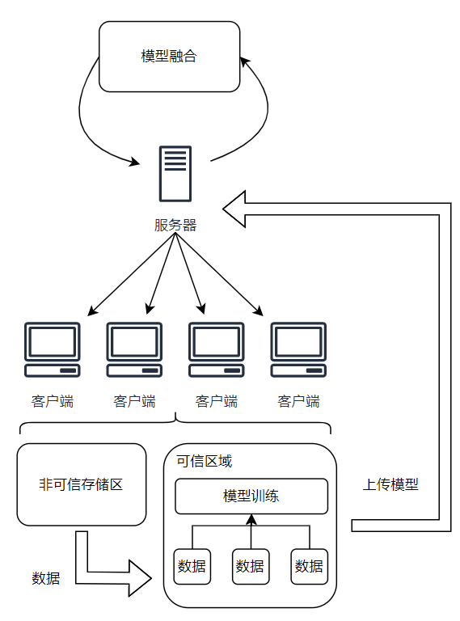
一次完整的训练流程是服务器分发模型给客户端，客户端利用本地的数据进行训练并上传模型参数到服务器，服务器融合多个客户端上传的模型后再次将模型返回给客户端以供下次训练，这个流程会重复多次直到模型达到服务器设置的预期指标。
该方案由以下模块构成
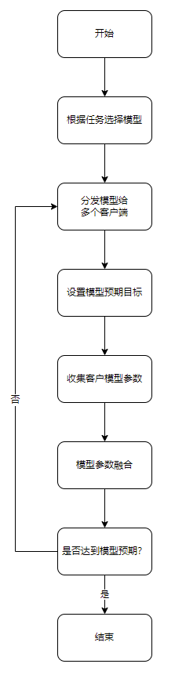
服务器：服务器会设置一个模型的初始化参数，并且设置模型的类型。将模型发送给客户端后会定期收集模型参数再融合，一个典型的服务器执行流程如下

客户端：客户在接收到初始模型后，会在可信环境中进行模型的训练更新，在可信环境中完成模型数据的传递。可信环境只允许该客户端的指定程序访问，该访问提供硬件级的权限控制，非法的程序无法访问到可信环境中的数据。一个典型的客户端结构图如下：一个典型的客户端架构如下
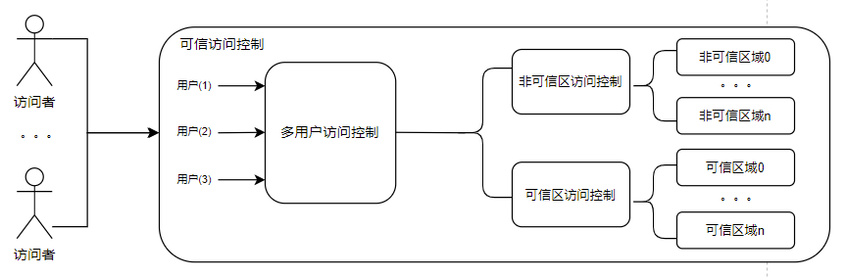
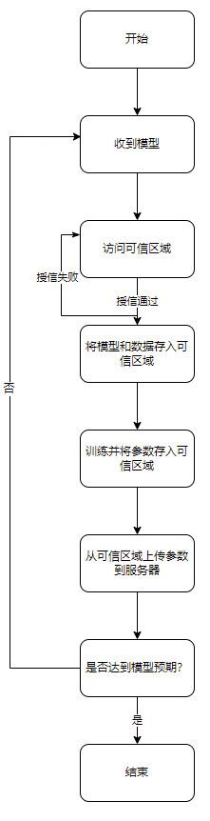
客户端的执行流程如下：

其中，客户端内部包含可信控制模块：外部对芯片或者芯片内部对内部进行访问时，可信控制模块会对每一次访问进行检查和过滤，提供硬件级别的安全访问控制。主要由虚拟化控制、可信控制单元、可信过滤单元组成，其详细结构如下
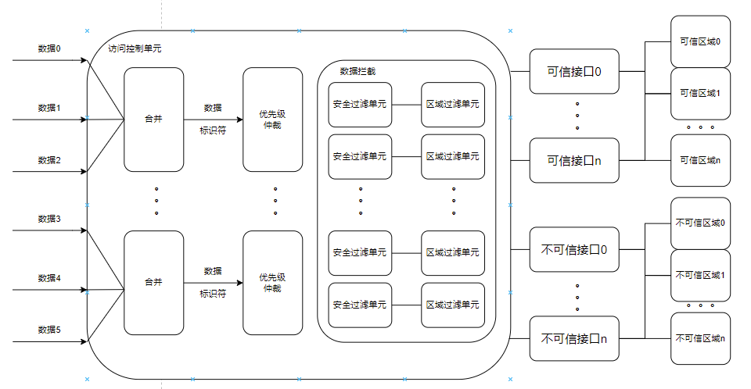
访问控制单元支持多个用户同时访问，每组（可以设置为1-16个用户为一组）共用一个虚拟化控制单元，该单元会将多个用户的访问请求加上虚拟化数据标识符，在内部进行数据传输的时候使用该标识符来控制数据的访问优先级。以16个用户为一组举例，当设置为16个用户时，虚拟化标识控制符为4比特位宽，当控制符的值为1111的时候表示该笔传输优先级最高，为0000时为最低。
数据表示符传递到优先级仲裁单元后，会根据优先级来决定传送的顺序，将高优先级的数据传输至数据拦截模块。数据拦截模块由许多个过滤单元组成，每个过滤单元可以处理一组用户的访问请求，过滤单元可以根据数据来源中的安全访问标识符来控制访问权限。不可信的访问会被分发到不可信接口上，并且根据访问区域分配到不可信区域。可信的访问会被分配到可信的接口上，并根据访问区域分配到可信区域。访问到达区域过滤单元后，会检测访问的地址是否合法，如果访问的地址有越界，则访问被拒绝，否则该笔访问会被授信通过，访问可以进行。非法的访问会被处理为拒绝授信状态并上报到系统。
对安全访问的配置，必须遵循以下流程：
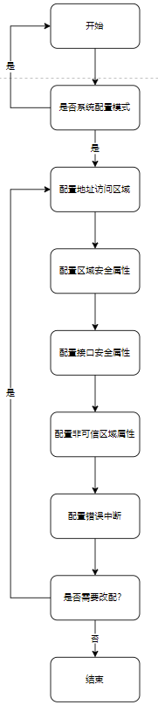
从安全访问配置的流程中可以得知，虚拟化标识符，安全访问标识符的分配是系统内部配置的，系统内部配置访问必须是授信成功的可信访问，而系统访问的标识符则是在硬件中进行固定处理，无法篡改，所以系统访问是完全可信的。在可信的系统配置下，对访问进行配置，这从根本上保证了所有的访问是无法篡改的。

5.3 具体实施方式

举具体的实施例来说明该技术方案。

实施例是指所要实现本申请的最佳的确定的技术方案，对于简单方案，实施例有可能是其唯一的技术方案，而对于一个产品或方法具有不同实现方案时则应详细描述对应的多个实施例。

具体要求是：

对于产品、装置，需结合附图（包括电路图、流程图）的具体结构进行详细说明，比如：机械类的零部件名称，它们的相互装配关系、形状、位置、所起到的作用以及具体工作工程；化工类的加工方法、具体配方、成份等；电类申请中的电路方框图，电路图的连接配置关系、工作原理说明，集成块型号及脚码接线关系。一般应达到同行看到该部份材料后能够完全搞清楚，并能实施为准。

如您希望保护方法，则应描述该方法需要哪些流程步骤？并且这些流程的详细实现过程都请详细说明。注意：请从数据流的角度说明流程步骤（需要采用步骤1、2、3、4的方式进行说明）。例如，哪个模块接收了什么样的源数据？然后，传送给哪个模块，依次完成怎样的数据处理流程，得到怎样的结果数据？最后通过什么方式传送给用户？（其中，需要注意各个步骤和各个模块之间的关系）
具体实施方法：
1、根据需求规划客户端的多用户使用数量，根据多用户数量配置多用户控制单元
2、根据需求规划客户端的模型大小和数据量大小，根据数据总量配置可信区域大小以及过滤单元
3、服务器初始化模型，将模型通过加密的方法传递给客户端，客户端将模型写入可信区域内
4、用户将收集的数据传入可以访问的可信区域内，每个用户之间访问独立，互相无法访问其他人的数据
5、数据量足够后，客户端会开启训练，训练会长时间持续，在每次迭代完成，用户可以上传新的数据到可信区域，参与新一次的迭代
6、达到预设的跌打目标后，或者满足迭代次数后，客户端会通过加密的方式上传到服务器
7、服务器端执行融合策略，所有从所有客户端收集的模型进行参数融合，完成融合后将新的模型发送给所有客户端进行下一次的训练，此行为将重复多次直到达成训练目标

5.4 本发明技术方案带来的有益效果

请结合形状、结构特点或方法特点描述所能达到的技术效果。
• 在客户端实现物理级别的数据隔离，保障隐私安全；
• 训练过程不可篡改、不可回溯，增强模型训练可信性；
• 单客户端支持多用户并发训练，提升数据来源多样性；
• 降低对中心服务器信任要求，提升整体系统鲁棒性；
• 支持大规模部署与异构环境适配，扩展性强；
• 模型精度更高，收敛速度更快。

5.5针对上述技术方案，是否还有别的替代方案同样能完成发明目的

虽可通过纯软件方案实现部分功能，但安全性与可靠性均远不如本发明依赖的硬件级可信芯片隔离机制。故无同等效果的替代技术方案。

六、本申请提案的关键点和欲保护点

【请对本申请提案与现有技术不同的各个区别点进行提炼，按照区别点对本申请提案发明目的影响的重要程度从高到低顺序列出。】
• 利用可信芯片安全区域对本地训练数据及模型进行保护；
• 支持客户端多用户数据的访问隔离与虚拟化访问控制机制；
• 硬件级优先级仲裁与访问权限过滤模块设计；
• 模型训练结果通过可信路径上传服务器并参与安全聚合；
• 支持模型多轮安全迭代更新直至收敛。

七、与第三条中最接近的现有技术相比，本申请提案有何技术优点

【请按照重要性从高到低的顺序，写明本申请提案相比于现有技术所具有的优点，并逐一说明本申请提案是因为采用了怎样的技术手段才能具有某个优点。

请注意：至少要写明与现有技术缺点相对应的本申请提案的优点，如果本申请提案取得了更多的技术效果也请列出；这里所说的优点或效果是指技术上的优点，而不是管理上或商业上的优点。】
• 安全性更高：相比软件加密方式，硬件级访问控制保障数据与模型不被非法访问；
• 多用户协同训练能力：突破单客户端单用户限制，提高数据多样性；
• 系统可扩展性强：模块化可信单元支持灵活配置；
• 通信成本低：在不增加额外网络负担的前提下实现安全模型训练；
• 模型精度更高：更丰富的数据来源提升模型泛化能力。

八、参考文献：其他有助于理解本申请提案的技术资料

【如果现有技术中有其他的技术资料，比如相关的术语解释、协议、标准、论文、之前提交的专利申请文件等可以提供给审核人和代理人，以便其对本申请提案有更透彻的理解，请提供；如果没有，可以保留空白。】

联邦学习基础论文：Communication-Efficient Learning of Deep Networks from Decentralized Data, McMahan et al., AISTATS 2017

九、附图

【附图应为按制图标准绘制的线条图，图的大小应以A4纸大小为准，可以包括分解图、装配后的剖面图、电路图、方框图、流程图等，图幅数不限，直到将对应技术方案表示清楚完整为止。
对于软件、业务方法，除提供流程图外，还应提供相关的系统装置或软件借助运行的硬件平台，如手机、计算机等。】
